Уважаемые коллеги!
Приглашаем принять участие в
Международной научно-технической конференции
«Состояние и перспективы развития электротехнологии»
(XVII Бенардосовские чтения)

Программа конференции предусматривает секционные заседания по следующим направлениям:
Секция 1 | Электротехника и электротехнологии.
Секция 2 | Математическое моделирование, информационные системы и технологии.
Секция 3 | Системы управления и автоматизация.
Секция 4 | Надежность, эффективность и диагностика электрооборудования станций и энергосистем.
Секция 5 | Тепловые и атомные электрические станции.
Секция 6 | Методы анализа и синтеза систем управления электроприводами и установками.
Секция 7 | Микроэлектронные и микропроцессорные управляющие устройства и системы.
Секция 8 | Теплообмен в промышленных установках.
Секция 9 | Электромеханика и магнитожидкостные устройства.
Секция 10 | Динамика, надежность и диагностика механических систем.
Секция 11 | Математические методы в технике и технологиях.
Секция 12 | Технология машиностроения.
Секция 13 | Техногенная безопасность в энергетике: человек, техника, окружающая среда.
Секция 14 | Современные инструменты менеджмента и менеджмент качества.
Секция 15 | Социально-экономические и гуманитарные аспекты НТП.
Секция 16 | Промышленная теплоэнергетика.
Секция 17 | Электроэнергетические системы и управление ими.
Секция 18 | Мехатронные системы и технологии.

Порядок проведения конференции:
- 29 мая в 9.00 в главном корпусе ИГЭУ
(корпус Б) - регистрация участников;
- 29 мая - пленарное заседание;
- 29 – 31 мая - заседания по секциям.
Условия участия в конференции:

Конференция предполагает две формы участия: очное и заочное, с публикацией материалов в сборнике научных трудов конференции.
Для участия в конференции необходимо:
- Направить в срок до 15 марта 2013 г. заявку на участие в конференции по прилагаемой форме и текст статьи в соответствии с прилагаемыми требованиями по E-mail: dvorova@pio.ispu.ru, yudina@pio.ispu.ru .
- Оформить экспертное заключение на возможность опубликования материала в открытой печати и выслать по E-mai:l dvorova@pio.ispu.ru, yudina@pio.ispu.ru отсканированные копии.
- Оформить договор (составляется при оплате орвзноса организацией) на оказание услуг по проведению и организации МНТК «Состояние и перспективы развития электротехнологии» («ХVII Бенардосовские чтения»).
- Произвести в срок до 26 апреля 2013 г. оплату оргвзноса за участие в конференции в соответствии с реквизитами на оплату и выслать по
E-mail: dvorova@pio.ispu.ru, yudina@pio.ispu.ru
отсканированные копии платежных документов и подписанного со стороны «Заказчика» договора. Форма договора на оказание услуг будет выслана участнику конференции по заявке-участника.
- Подтвердить до 30 апреля необходимость бронирования гостиницы:

Внимание! Редакция вправе отклонить от публикации, материалы полученные позднее
15 марта 2013 г., либо представленные с нарушением предъявленных требований.
К открытию конференции запланировано издание сборника трудов в 4 томах и программы конференции.
Стоимость участия:

Оргвзноз за участие в конференции, с публикацией в сборнике трудов 1 статьи составляет 750 руб. (включая НДС).
БАНКОВСКИЕ РЕКВИЗИТЫ (внебюджетные):
ИНН 3731000308 УФК по Ивановской обл. (ИГЭУ л.сч. 20336Х98260) КПП 370201001
Р/счет 40501810100002000002 в ГРКЦ ГУ Банка России по Ивановской обл. г. Иваново
БИК 042406001 ОКАТО 24401370000
За услуги по организации и проведению Международной научно-технической конференции «ХVII Бенардосовские чтения» (обязательно указать назначение платежа и фамилию автора).
Приложение 1:
Требования к оформлению статьи

- Объем статьи до 3-х страниц, формат А5 (148х210) ориентация книжная, все поля - 2 см. Текст статьи должен быть набран в текстовом редакторе Word (формате RTF), шрифт Arial 9 pt, межстрочный интервал - одинарный, отступ абзаца на 0,5 см, выравнивание текста по ширине (автоматический перенос включен).
- УДК печатается по левому краю без отступа
8 pt. ФИО – во второй строке по правому краю, инициалы ставятся перед фамилией (строчные нежирные 8 pt), после фамилии, степень, звание и должность (прописными буквами размером 8 pt). Название организации на следующей строке под ФИО в скобках 8 pt.
- Через один интервал посередине листа, печатается название статьи размером 11 pt жирными буквами, далее через интервал идет основной текст статьи, размер шрифта 9 pt.
- Формулы должны быть выполнены в Microsoft Equation 3.0 по центру строки (шрифт Arial прямой, нежирный, номера формул по правому краю в круглых скобках, описание обозначений в формулах в строку подряд, высота основных букв и знаков в формулах 10 pt). В тексте обозначения величин символами с надстрочными и подстрочными индексами. Крупный индекс -60%, мелкий индекс - 40%, крупный символ - 150%, мелкий индекс - 100%.
- Рисунки и графики должны быть выполнены Word-2003 или в Corel-Draw (формат Tiff). Все обозначения на графиках и рисунках следует выполнять цифрами, расшифровка которых дается под названием рисунка (размер шрифта
8 pt). Рисунки и графики обираются текстом.
- Таблицы заполняются шрифтом 8 pt, заголовок выделен жирным, выравнивание по центру, крайние линии таблицы (слева и справа) должны быть невидимыми.
- Список литературы печатается размером 8 pt (заглавие - Литература, по центру жирным шрифтом 8pt).

Приложение 2:
Образец оформления статьи:

УДК 621.321
А.Б. ЛАРИН, к.т.н., доцен, Е.В. КОЗЮЛИНА, к.т.н., доцент, А.В.КОЛЕГОВ, аспирант
(ИГЭУ), г. Иваново

Опытная эксплуатация новой системы
химико-технологического мониторинга котла №3 Ивановской ТЭЦ-3

Основой увеличения КПД ТЭС является повышение начальных параметров рабочего тела, приближение КПД реальных циклов к КПД цикла Карно.

Таблица 1. Показатели ….

Литература
Наименование
Мощность, МВт
КПД, %
- Возина Н.Ф. Химия и микробиология воды. - М.:Высш. Школа.1979.

Контрольные даты

до 8 февраля 2013 г. - рассылка информационных приглашений;
до 15 марта 2013 г. - срок представления заявок на участие и статей;
до 26 апреля 2013 г. - срок оплаты оргвзноса;
29 - мая 2013 г. – открытие конференции, регистрация, пленарное заседание;
29 - 31 мая 2013 г. - работа секций.

Адрес оргкомитета

153003, г. Иваново, ул. Рабфаковская, 34
ФГБОУ ВПО «Ивановский государственный энергетический университет имени В.И.Ленина»,
(патентно-лицензионный отдел)

Отв. секретарь оргкомитета: Дворова
Ольга Владимировна
Секретарь: Юдина Анна Вениаминовна
E-mail:dvorova@pio.ispu.ru, yudina@pio.ispu.ru
Конт. тел.: (4932) 26-97-33,
  - Факс: (4932) 38-57-01; 38-57-57

Подробную информацию можно получить на
сейте ИГЭУ: http://www.ispu.ru

Приложение 3:

ЗАЯВКА-АНКЕТА
на участие в Международной
научно-технической конференции
“ХVII Бенардосовские чтения”

Фамилия_______________________________________
Имя___________________________________________
Отчество_______________________________________
Место работы___________________________________
_______________________________________________
Должность, научная степень, звание________________
_______________________________________________
Адрес для переписки_____________________________
_______________________________________________
Контактный телефон_____________________________
Банковские реквизиты организации_________________
_____________________________________________________________________________________________________________________________________________
Юридический адрес организации___________________
_______________________________________________
Факс___________________________________________
E-mail:_________________________________________
Название доклада_______________________________
_______________________________________________
_______________________________________________
Секция_________________________________________

Потребность в гостинице: Да________ Нет_________

Приложение: копия платежного поручения (квитанция с/б)

Подпись:____________ Дата:_______2013 г.

Размещение участников

http://1-ivanovo.ru/

Гостиница Турист от 1500 до 3800 руб.

Гостиница Вознесенская от 1128 до 4560 руб.
Гостиница Ивановская от 1800 до 5400 руб.

Отель Орион от 2400 руб.

Миниотель Гостиный двор от 1500 до 4300 руб

Отель Союз от 3100 – 6300 руб.
Также возможно размещение в студенческом общежитии ИГЭУ расположенном по адресу:

г. Иваново, ул. Парижской Коммуны 56а,

стоимость проживания - 300 руб. за 1 день. (заявки на общежитие принимаются до 10 мая 2013 г.)
МИНИСТЕРСТВО ОБРАЗОВАНИЯ И НАУКИ
РОССИЙСКОЙ ФЕДЕРАЦИИ

Федеральное государственное бюджетное
образовательное учреждение
высшего профессионального образования
«ИВАНОВСКИЙ ГОСУДАРСТВЕННЫЙ ЭНЕРГЕТИЧЕСКИЙ УНИВЕРСИТЕТ
ИМЕНИ В.И.ЛЕНИНА»

Академия электротехнических наук
Российской Федерации
Верхнее - Волжское отделение АТН РФ
__________________________________

МЕЖДУНАРОДНАЯ
НАУЧНО-ТЕХНИЧЕСКАЯ КОНФЕРЕНЦИЯ

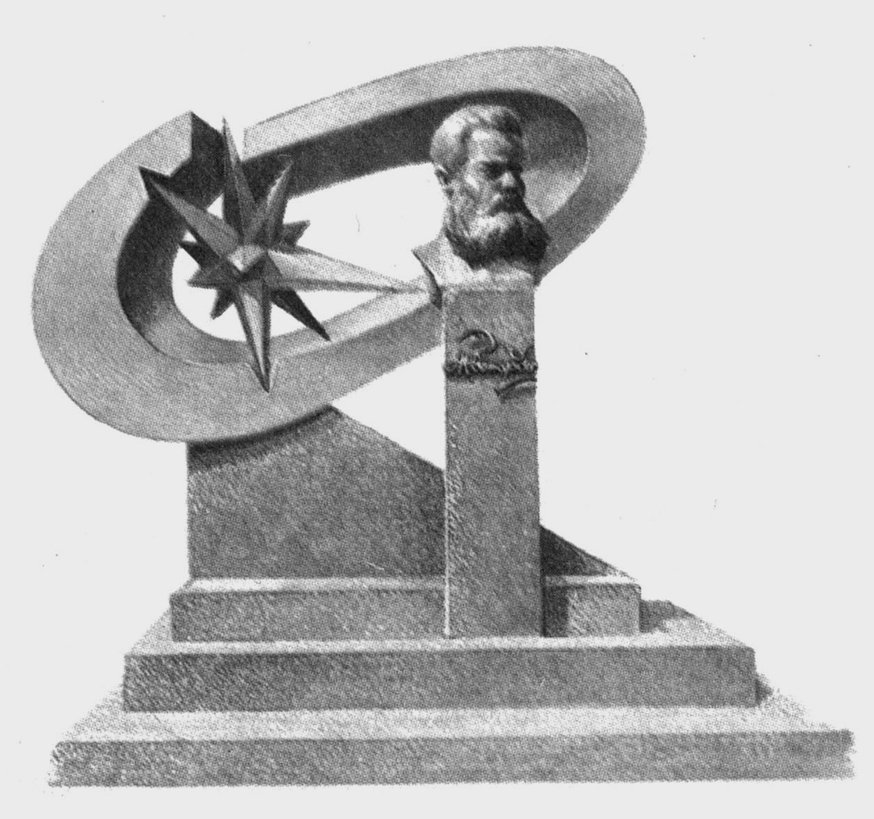

«Состояние и перспективы развития электротехнологии»
(ХVII БЕНАРДОСОВСКИЕ ЧТЕНИЯ)

с 29 по 31 мая 2013 г.
информационное сообщение

Иваново 2013 г.

